**Frühzeitiger Start in die Winter-Saison: Ski-Gebiete öffnen und Events mit Weltklasse-Niveau erwarten Besucher im Trentino**

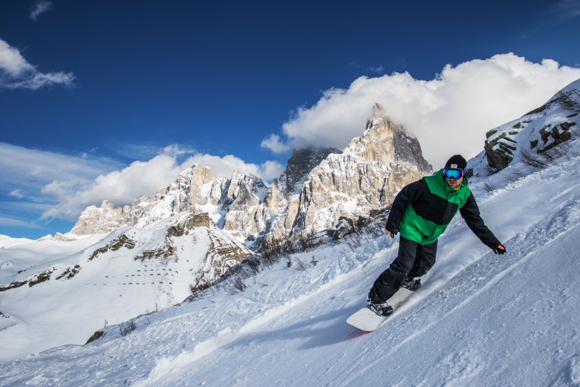 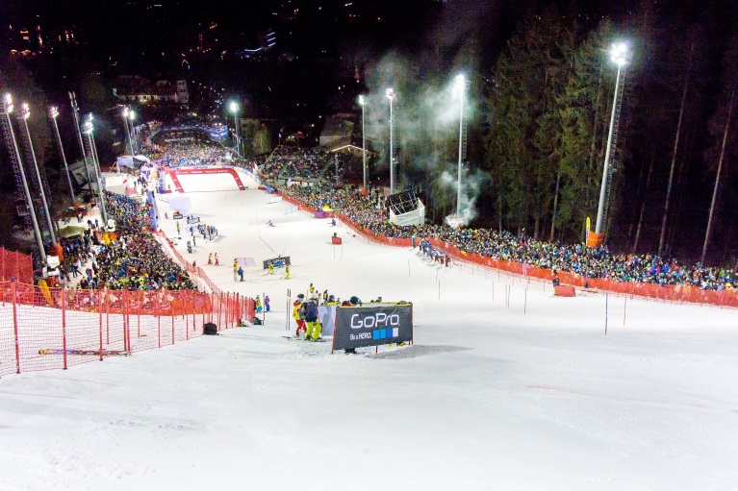

**3-Tre Rennen, Canalone Miramonti, Madonna di Campiglio Snowboarder im Skigebiet San Martino/Passo Rolle**

**Trento, 16. November 2017. Gute Schneeverhältnisse sorgen in diesem Jahr für einen frühen Beginn der Wintersportsaison. Das erste Skigebiet des Trentino, Ghiacciao Presena am Tonale Pass, hat seine Pisten bereits freigegeben. Am 18. November folgt die Saisoneröffnung am Passo Rolle** **im Skigebiet von San Martino di Castrozza und am Grostè im Skigebiet von Madonna di Campiglio. Im Val di Fiemme, an der Paganella, am Passo San Pellegrino/Col Margherita und am Monte Bondone können sich Wintersportler ab dem 25. November die Ski anschnallen. Bis Anfang Dezember werden die Pisten überall im Trentino freigegeben. Hochkarätigen Ski-Events, wie dem 3-Tre Rennen, das auch in diesem Jahr im Trentino stattfindet, steht somit nichts im Weg.**

Das Highlight der diesjährigen Wintersportsaison ist das traditionsreiche „3Tre“-Skiweltcuprennnen.Am 22. Dezember 2017 tanzen die Slalom-Profis bei diesem durch den eng gesteckten Kurs am anspruchsvollen Canalone Miramonti in Madonna di Campiglio. Italiens wohl bekanntester Skistar Alberto Tomba nutzt die Gelegenheit um ein großes Jubiläum zu feiern: In diesem Jahr sind genau 30 Jahre vergangen, seit „Tomba la Bomba“ das erste Mal in Madonna di Campiglio gewann. Zuschauer können sich auf einen unvergesslichen Abend voller Nervenkitzel, großer Emotionen und mit bester Unterhaltung rund um das Skispektakel freuen.

Bereits seit 1950 wird der Wettkampf im Trentino ausgetragen – anfangs noch an drei verschiedenen Orten und in unterschiedlichen Disziplinen. Seit der Saison 1985/1986 besteht das Herren-Rennen nur noch aus einem Slalom, der auf der Weltcup-Abfahrt in Madonna di Campiglio gefahren wird. Vor zwei Jahren gab es einen deutschen Doppelsieg, als Felix Neureuther und Fritz Dopfer gemeinsam auf dem Treppchen standen. Im letzten Jahr gewann der Norweger Henrik Kristofferson.

**Weitere Wintersport-Highlights im Trentino**

Für Snowboarder findet der wichtigste Wettkampf schon einige Tage früher, am 14. Dezember statt: Beim Snowboard-Weltcup gehen im Skigebiet Val di Fassa internationale Top-Snowboarder ins Rennen um die Medaillen. Die Parallelslaloms der Damen und der Herren garantieren den Zuschauern jede Menge Nervenkitzel. Für sie wird rund um die Pisten ein großes Entertainment-Programm geboten.

**Übersicht Wintersport-Events 2017 / 2018**

|  |  |  |  |
| --- | --- | --- | --- |
| Veranstaltung | Datum | Ort | Details |
| Snowboard-Weltcup | 14. Dezember 2017 | Val di Fassa | Parallelslaloms der Damen und Herren im Skigebiet Val di Fassa-Carezza. |
| Alpiner Ski-Europacup der Damen | 14./15. Dezember 2017 | Paganella | Riesen- und Spezialslalom der Damen auf der Olimpionica-Strecke in Andalo |
| Alpiner Ski-Europacup der Herren | 18. Dezember 2017 | Val di Fassa | Nacht-Slalom-Klassiker im Ski-Stadion Aloch, gültig für die 7. Memorials Elke Pastore |
| “3Tre” Audi FIS Skiweltcup | 22. Dezember 2017 | Madonna di Campiglio | Slalom-Klassiker im traditionsreichen Canalone Miramonti |
| Ciaspolada | 6. Januar 2018 | Val di Non | 45. Schneeschuhwettbewerb mit Event-Charakter mit jährlich rund 6.000 Teilnehmern |
| Tour de Ski | 6. / 7. Januar 2018 | Val di Fiemme | Teil des Langlauf-Weltcups am Lago di Tesero und Abschluss auf der Olimpia-Piste |
| Weltcup Nordische Kombination | 12. bis 14. Januar 2018 | Val di Fiemme | Skisprung- und Langlaufwettkämpfe in Predazzo und am Lago di Tesero |
| 45. Marcialonga | 28. Januar 2018 | Val di Fiemme und Val di Fassa | Größter Skimarathon Italiens zwischen Moena und Cavalese und Teil der Weltloppet-Serie. |
| Sportiva Epic Ski Tour | 8. -10. März 2018 | Val di Fassa | Dreitägiges Tourenski-Etappenrennen |
| Ski Alp Race Dolomiti di Brenta | 7. / 8. April 2018 | Madonna di Campiglio | Internationales Tourenskirennen |

Passendes Bildmaterial zur Meldung steht unter <http://bit.ly/2x9gD4E> zum Download zur Verfügung (Copyright bitte wie im Dateinamen angeben).

Weitere Informationen zu den Sport-Events im Trentino gibt es auf <http://www.visittrentino.it/de/erleben/top-sport-events>.

**Über Trentino:**

Die autonome Provinz im Norden Italiens gliedert sich in vierzehn touristische Gebiete und erstreckt sich von den Dolomiten, die seit 2009 als UNESCO-Weltnaturerbe zählen, bis hin zum Nordzipfel des Gardasees mit der Stadt Riva del Garda. Neben den historischen Städten Trento und Rovereto besticht Trentino vor allem mit seiner vielseitigen Natur – rund 30 Prozent der Gesamtfläche bestehen aus Naturschutzgebieten. Mediterrane Temperaturen am Wasser und alpines Klima in den Bergen: Die abwechslungsreichen Wetterbedingungen machen Trentino zu einem idealen Reiseziel für Natur-, Kultur- sowie Sportliebhaber. Weitere Informationen unter www.[visittrentino.info.](http://www.visittrentino.info/)

**Weitere Presseinformationen:**

Die aktuelle Pressemappe gibt es auch auf: [www.visittrentino.info/de/presse/pressemappen](http://www.visittrentino.info/de/presse/pressemappen)

